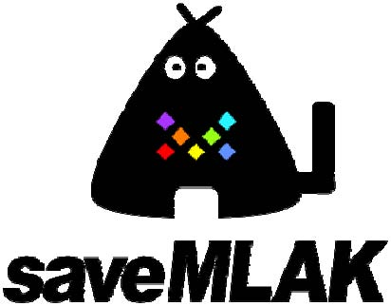
saveMLAKフォーラム
震災復興・将来に備えて私たちができること
～博物館・図書館・文書館・公民館の支援活動を通して～
http://savemlak.jp/wiki/LF2011

東日本大震災から8ヶ月。博物館・図書館・文書館・公民館といった文化・教育施設の「今」と「これから」を、saveMLAKの復興・活動支援の取り組みから語り合います。

会 場：パシフィコ横浜 アネックスホール203 (第13回図書館総合展 第3会場)
日 時：2011年11月10日（木）13:00～14:30
登壇者：江草由佳（国立教育政策研究所）、細川健裕（北海道開拓の村）、阿児雄之
（東京工業大学博物館）、上田幸夫（日本体育大学)、丸山高弘（山中湖情報創造館）

＊プログラム（予定）
12:30 受付開始
13:00 - 13:20 基調講演 江草由佳「saveMLAK のこれまで」（仮）
13:20 - 14:15 パネルディスカッション
パネリスト：江草由佳、細川健裕、阿児雄之、上田幸夫
司会：丸山高弘
14:15 - 14:30 まとめ

参加費：無料
申込み：申込みフォームhttp://bit.ly/lf13-savemlakで必要情報をお送りください。
当日参加も受け付けますが、できるだけ事前の参加申込みをお願いします。

主催：saveMLAK
協力：アカデミック・リソース・ガイド（株）

問い合わせ先：saveMLAKプロジェクト http://savemlak.jp/

＊ saveMLAKブースのご案内
図書館総合展の会場では、saveMLAKのブースにもお立ち寄りください。活動紹介、グッズの販売等を行います。 saveMLAKについてより詳しく知りたい方、グッズを手にとって購入したい方など、みなさん、ぜひお立ち寄りください。
第13回図書館総合展
http://2011.libraryfair.jp/

